目 录

1.
注意事项 2

2.变频电源系统原理 3

3.变频电源工作方块图 4

4.变 频 电 源 面 板 说 明 5

5.安 装 说 明 8

6.操 作 说 明 9

7.电 器 规 格 11

8.异常处理及维护 12

9.使 用 须 知 13

10.附录：电气原理图 14

注意事项

- 感谢您购买本公司产品，在使用前务必详阅此手册，并请妥善保管，谢谢！
- 机器搬运时请小心轻放，避免碰撞。
- 请依照安装说明施工。
- 请按操作说明指示步骤，依序操作。
- 请勿打开机盖，以免触电及机器损坏。
- 请保持机器之干净与清洁。
- 请勿将机器置于潮湿、闷热、及阳光直射处。
- 如有异常现象，请参阅“异常处理”程序。

变频电源系统原理

变频电源是将市电中的交流电经过AC→DC→AC变换, 输出为纯净的正弦波，输出频率和电压在一定范围内可调。它有别于用于电机调速用的变频调速控制器，也有别于普通交流稳压电源。
理想的交流电源的特点是频率稳定、电压稳定、内阻等于零、电压波形为纯正弦波（无失真）。变频电源十分接近于理想交流电源，因此，先进发达国家越来越多地将变频电源用作标准供电电源，以便为用电器提供最优良的供电环境，便于客观考核用电器的技术性能。 变频电源主要有两大种类：线性放大型和SPWM开关型。
程控变频电源，以微处理器为核心，以SPWM方式制作,用主动元件IGBT模块设计，采用了数字分频、D/A转换、瞬时值反馈、正弦脉宽调制等技术, 使单机容量可达150KVA, 以隔离变压器输出来增加整机稳定性, 具有负载适应性强、输出波形品质好、操作简便、体积小、重量轻等特点，具有短路、过流、过载、过热等保护功能，以保证电源可靠运行。

变频电源工作方块图

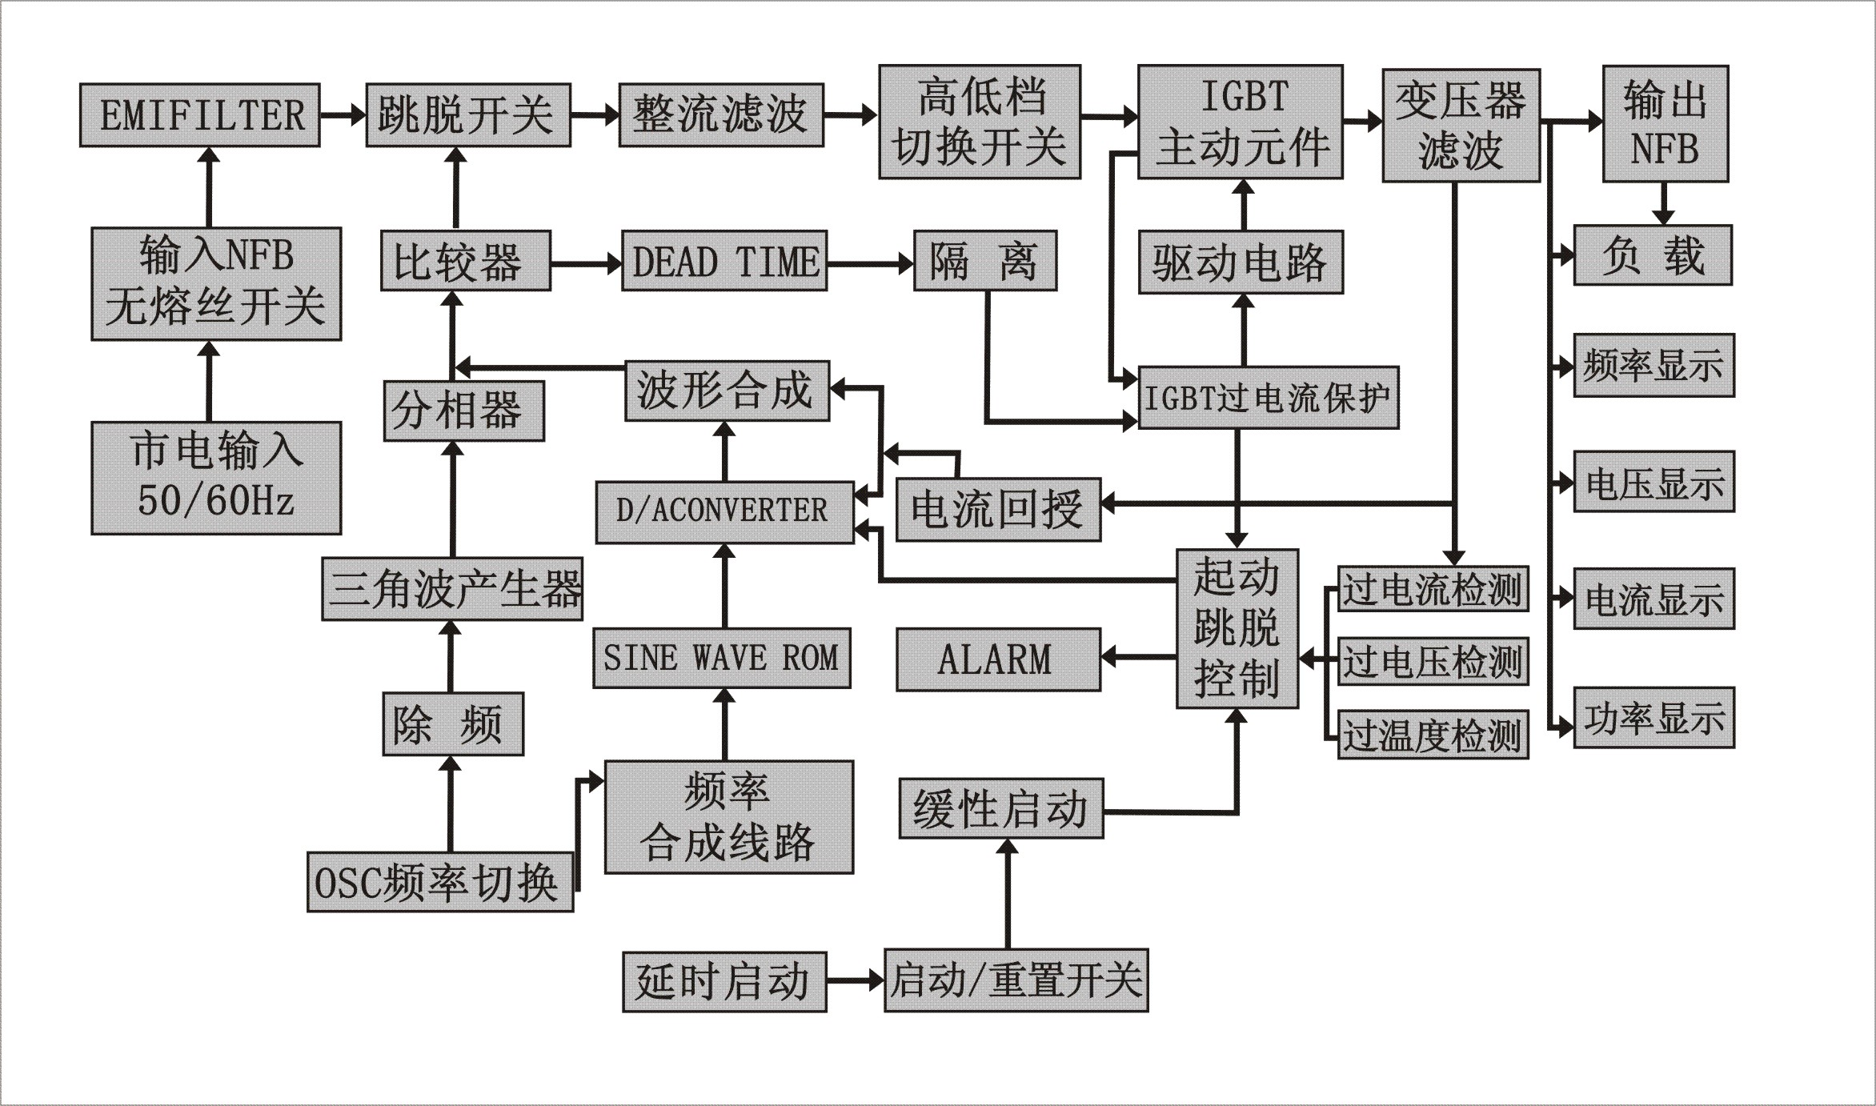
电源容量选择方法
1、阻性： 电源容量 = 1.1×负载功率
负载启动电流
2、感性： 电源容量 = ────────── ×负载功率
负载额定电流
负载电流波峰系数
3、整流： 电源容量 = ────────── ×负载功率
1.5
4、混合型：请按照不同负载所占比例适当选取
注：对于冰箱、空调之类的感性负载，应按照启动功率来选择电源容量。

4 功率显示窗口


13停止启动

3 电流显示窗口
12启动
14

图
11 减

板
2 电压显示窗口
10 增

面

9预置

前
1 频率显示窗口
5快捷

6
7
8

变 频 电 源 面 板 说 明

说明顺序由左而右，由上而下，逐项叙述之。
- 频率显示窗口：三位LED显示，在预置时显示预置输出电压频率值， 在运行时显示实际输出电压频率值。单位:Hz
- 电压显示窗口：四位LED显示，在预置时显示预置输出电压值，在运行时显示实际输出电压值。单位:V
- 电流显示窗口：四位LED显示，在预置时显示0，在运行时显示实际输出电流值。单位:A
- 功率显示窗口：四位LED显示，在预置时显示0，在运行时显示实际输出功率。单位:W
- “快捷”键: 用于快速选定50Hz/220V，60Hz/110V ，60Hz/120V。
- 50Hz/220V指示灯：在运行时该指示灯亮，表示此时输出电压为220V，频率为50Hz。
- 60Hz/110V指示灯：在运行时该指示灯亮，表示此时输出电压为110V，频率为60Hz。
- 60Hz/120V指示灯：在运行时该指示灯亮，表示此时输出电压为120V，频率为60Hz。
- “预置”键：在待机时，按该键进入预置状态，此时按“ 增 ”、 “ 减 ”键可依次预置输出电压频率值、输出电压值、档位值。在运行时，按该键可调节输出电压的频率值和输出电压实际值。
- “ 增 ”键：在预置时，按该键可增大预置值。
- “减 ”键：在预置时，按该键可减小预置值。
- “启动”键：按该键进入运行状态，输出指示灯亮。
- “停止”键：按该键，电源停止输出，返回到待机状态。
- 输出指示灯。此灯亮时，电源有电压输出。
15. 输入电源开关。
16. 输出插座。

安 装 说 明

1．使用前请确定输入电压参数是否在变频电源允许范围之内。
2．在连接外部电源之前先将变频电源开关置于OFF位置，以确保变频电源无损害之虞。
3．请检查变频电源输入插座是否松动，保险丝是否完好。
4．接线时关闭电源，严禁带电作业以保安全。
5．在变频电源接线时，必须注意G－N－L（单相）规格是否正确，切勿接反。
6．确认好外部电源符合输入要求后将外部电源接入输入插座。（参见后面板）
7．选择符合变频电源要求的负载，并将负载接到变频电源的输出插座上。
变频电源后面板示意图：

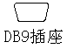

电源铭牌
FUSE
保险丝
风 机
输入插座

操 作 说 明

1. 使用前请先检查各控制开关、显示器是否完备，按键是否正常。
2. 为确保仪器安全，接入外部电源前，重新确定输入电压是否正确。
3．将变频电源上的输入开关切换至OFF档，再对变频电源进行接线。
4. 确认变频电源接线正确后，启动变频电源的输入电源开关，仪器开始倒计时，在此期间，按任何键仪器都不回应。尔后进入待机状态，各窗口显示如下：
频率显示窗口：原预置频率值
电压显示窗口：0.0V
电流显示窗口：0.000A
功率显示窗口：0.000W
5. 按“快捷”键选50Hz/220V，60Hz/110V或60Hz/120V。
6. 按“快捷”键至前面板图所示的6、7、8指示灯全灭时，按“预置”键，仪器进入频率、电压、档位预置状态，按一下“预置”键，频率显示窗口数值闪动，可按“ 增 ”、“ 减 ”键预置输出电压的频率值，再按一下“预置”键，电压显示窗口数值闪动，此时可按“ 增 ”、“ 减 ”键预置输出电压值，再按一下“预置”键，功率显示窗口数值闪动，此时可按“ 增 ”、“ 减 ”键预置输出档位（00为低档，01为高档，02为自动档。低档时电压在0V—150V可调，高档时电压在0V—300V可调，自动挡时档位根据预置电压值的大小自动切换（低档0V～150V；高档150.1V～300V））。
7. 预置完毕后，按“预置”键返回到待机状态，仪器自动记忆预置的参数，下次开机，仪器仍保留本次预置的参数值。
8. 按“启动”键仪器进入运行状态，电压显示窗口显示实际的输出电压值，频率显示窗口显示实际输出电压频率值，电流显示窗口显示实测负载电流值，功率显示窗口显示实际输出功率值。同时各相应的指示灯亮。
9. 在运行状态，若想改变电源的输出电压值和频率值，可按一下“预置”键，此时频率显示窗口数值闪动，再按“ 增 ”、 “ 减 ”键可调节输出电压的频率值；再按一下“预置”键，电压显示窗口数值闪动，此时可按“ 增 ”、 “ 减 ”键调节输出电压的实际值，调节完毕，再按一下“预置”键返回到正常运行状态。
注： 1、在运行状态下调节后的频率值和电压值不能记忆；
2、换档时，必须在待机状态通过“预置”键来转换。
10. 按“停止”键，仪器停止输出，返回到待机状态。
11. 在待机状态下，关断电源开关，仪器停止工作。

电 器 规 格

型号 ※ HY8805
输出容量 ※ 500VA
电路型式 ※ （IGBT）SPWM脉冲宽度调制方式
输入电压 ※ 220V±10%
输入频率 ※ 50Hz/60Hz±5%
输出电压 ※ (低档)0～150V,（高档）0～300V，
（自动档）0～150V /150.1～300V。
输出频率 ※ 45～70 Hz
负载稳压率 ※ ≦±0.5%±0.2V
频率稳定度 ※ 0.1%
波形失真率 ※ ≦2%（高/低档电压为220V/110V±15%，阻性负载）
效率 ※ ≧85%
输出仪表 ※ 频率表，3位数字频率表
电压表，4位数RMS数字电压表
电流表，4位数RMS数字电流表
功率表，4位数字功率表
保护装置 ※ 过载、短路、过压、过流、过温保护及告警装置。
尺寸（W x H x D）※ 430 x 180 x 440( mm )
工作环境 ※ 温度0～40℃ 相对湿度0～90%

异常处理及维护

本仪器仅限电工专业人员维修。请注意内部高压，非专业授权人员不得擅自打开机箱检修。
在运行状态期间，若发生故障，仪器内部保护电路会自动关闭逆变器，停止输出，同时在功率显示窗口出现故障代号，蜂鸣器发出报警声。此时先按“停止”键消除报警声，关闭仪器电源后，再依据故障代号标志，分别予以处理。
变频电源无法正常工作时，关机后并按下表检测：
故障代号 | 故障原因 | 排 除 方 法
—01— | 功率模块保护 | 连续按停止键，回到待机状态，再重新启动。
—02— | 过 流 | 减少负载或查看有无短路
—03— | 过 载 | 减少负载或增大电源容量。
—04— | 过 热 | 可能由于工作环境温度过高、负载过重或风机停转造成，可视情况分别处理。
—05— | 过 压 | 连续按停止键，回到待机状态，再重新启动。
以上问题以外 |  | 请与本公司服务部门联系并请告之下列信息：  1. 机器型号和规格。  2. 机器购买日期和故障发生时间。  3. 故障现象、处理情况及负载性质。

使 用 须 知

使用注意事项：
- 仪器应该在规定的环境中工作，考虑其功能的发挥及其使用寿命，需要注意其安装环境：
- 避免遭受雨水、湿气、高温、高热或直接日照。其散热通风孔与周边物体应有不小于40cm的距离。
- 防止工作在腐蚀性液体、或气体、尘埃、导电纤维或金属细屑较多的场所。
● 防止工作在振动或电磁干扰场所。
● 避免长期倒置存放和运输，不能受强烈的撞击。
- 仪器使用中注意如下情况：
- 输入电压不得过低或过高（198V-242V），否则功率模块将不能正常工作，功率显示窗口将显示“01”（功率模块保护）报警。
- 不可在仪器的运行状态下，关断电源开关。
● 在运行状态时，严禁触及其带电部位，谨防触电。
- 严禁非专业人员打开机壳。
仪器维护
- 本产品保修期为12个月，在此期间，非人为原因造成的故障均可免费保修。
- 超过产品保修期，只收取维修成本费。

附录：电气原理图

